Name: _______________ Arbeitsblatt 2

Thema: Feuer

Das Verbrennungsdreieck

Feuer kann nur entstehen, wenn drei Bedingungen gleichzeitig erfüllt sind:

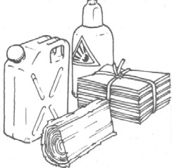

Welche Stoffe brennen gut?

Wofür nutzt der Mensch das Feuer?
